关键字

Node
在es集群中，一个es实例，看作是一个node。新增加node，es集群会将分片均衡的分到这个新node上。

主分片
每个index默认会有5个分片（0，1，2，3，4，5），如果有多个node，那这些分片会分放在各个node上。主分片数在索引创建时指定且后续不允许再更改。一个index的所有主分片内的数据之和就是这个index内所有的文档。
主分片用于处理事务请求，也可以处理非事务请求。

副分片
副分片就是主分片的copy，是分片的一个复制，保证高可用的。也会放在node上，不过会放在和主分片不同的node（保证高可用）。
副本分片的数据由主分片同步，可以有多个，从而提高读取的吞吐量。
可以更改副分片的数量。
处理非事务请求。

cluster state
集群相关的数据。
主要记录如下信息：
节点信息，比如节点名称、链接地址等
索引信息，比如索引名称、配置等

相关配置：node.master:true

master节点
1、可以修改cluster state的节点称为master节点，一个集群只能有一个。
2、cluster state存储在每个节点上，master维护最新版本并同步给其他节点。

coordinating节点
请求哪个节点，那个节点就是协调节点（coordinating节点），因为所请求要增删改查的文档不一定是所请求的节点，所以这个节点只是做到协调，然后会将请求再路由到正确的节点处理，比如创建索引的请求到master节点
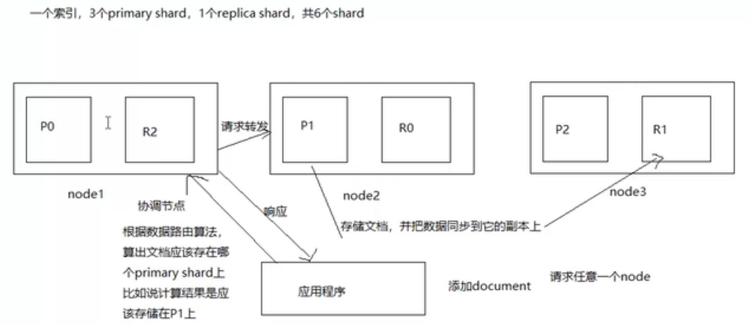

master-eligible节点
master 节点是通过集群中所有节点选取产生的，可以被选举的节点称为master-eligible节点。

data节点
存储数据的节点称为 data节点，默认节点都是data类型，相关配置如下： node.data:true

请求路由
路由请求到正确的节点处理，比如创建索引的请求到master节点。

演示

搭建三个es实例，同时创建test_index索引，这个索引有三个分片，每个分片有1个副本。
PUT test_index { “settings”:{ “number_of_shards”:3, “number_of_replicas”:1 } }
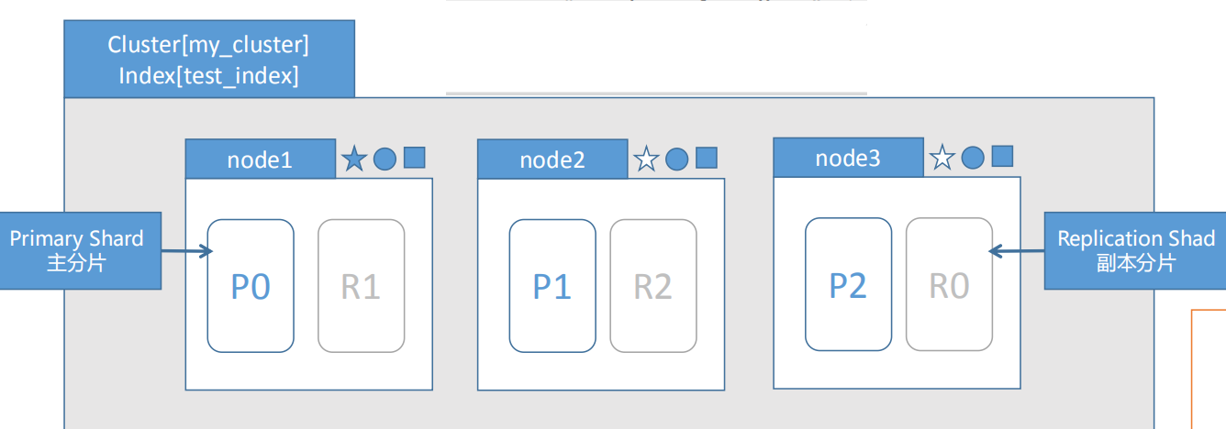

问题
增加节点是否能够提高test_index的数据容量吗？
不能，数据存储在index，而index是用分片存储，应该提高分片的数量，才能提高容量。

增加副本数是否能提高test_index的读取吞吐量呢？
不能，请求是打在es实例，也就是node节点，所以应该增加node节点（es实例）才能提高吞吐量。

所以：分片数的设定非常重要，需要提前规划好
- 分片数太少，导致后续无法通过增加节点实现水平扩容
- 分片数过大，导致一个节点上分布多个分片，造成资源浪费，同时会影响查询性能

集群状态
GET _cluster/health可以查看集群健康状况

green 健康状态，指所有主副分片都正常分配
yellow 指所有主分片都正常分配，但是有副本分片未正常分配
red 有主分片未分配 三种状态只是代表分片的工作状态，并不是代表整个es集群是否能够对外提供服务。

故障转移
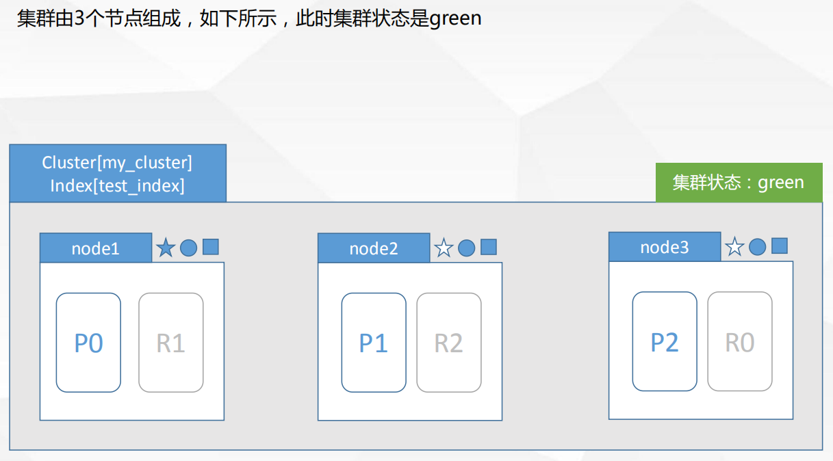
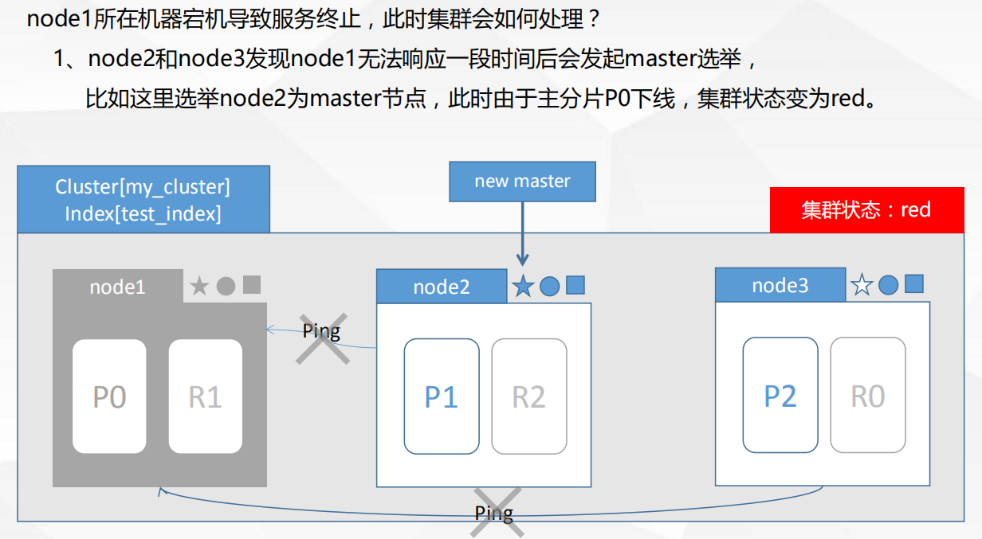
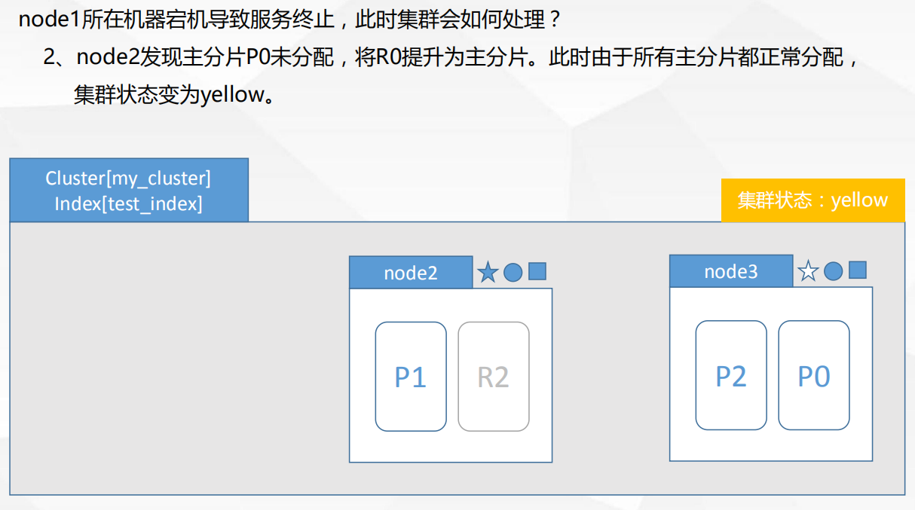
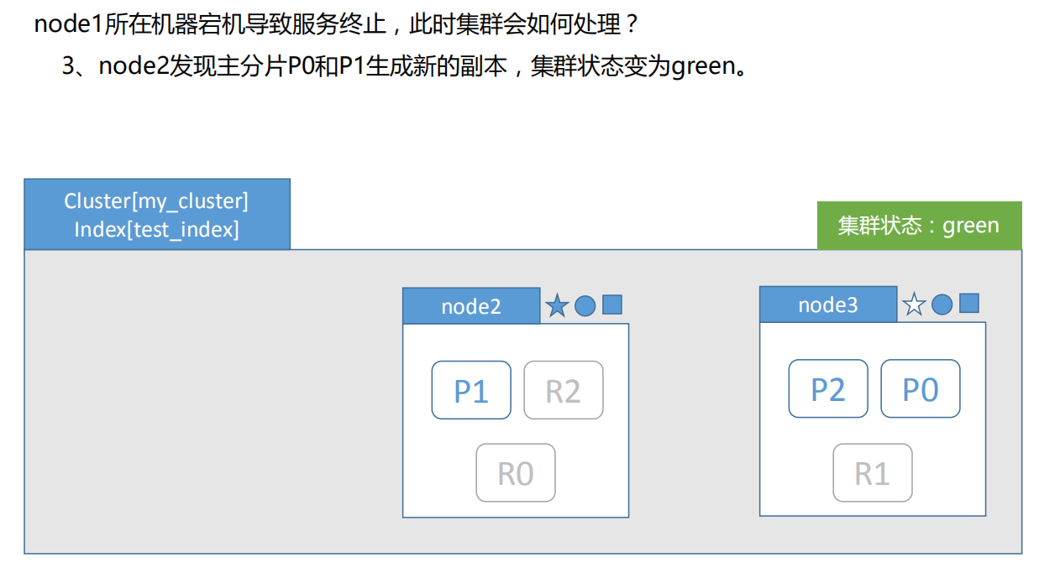

扩容机制
扩容：可以扩es服务器，也可以扩副分片，主分片数是固定的，不能扩。以达到高吞吐量和高可用。
吞吐量：Node和副shard是相互限制的。副shard多，node少，是没用的。比如：node一直是2，副shard再多，请求也只会打到两个node，吞吐量一直是恒定的。Node多，shard少，也是同理的。所以扩容应该是扩node和shard一起，而不应该使得其中一个成为负担。
高可用：副shard不会和主shard一起，所以如果只有一台node，那么是不存在高可用的。假如副shard允许为2，即一个主shard会有两个相同的副shard，相同的副shard之间好像也是不会放在同一个node中的。为了保证高可用。
如下图：一个index中：主shard有3个，每个主shard有两个副shard。节点负载均衡如下：
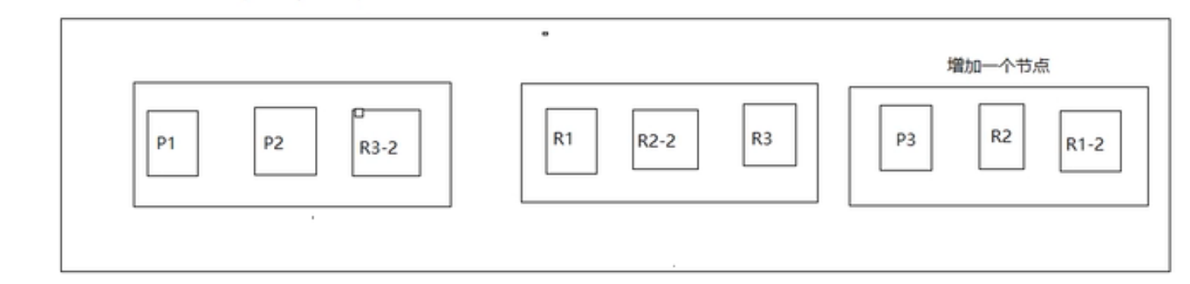

脑裂问题
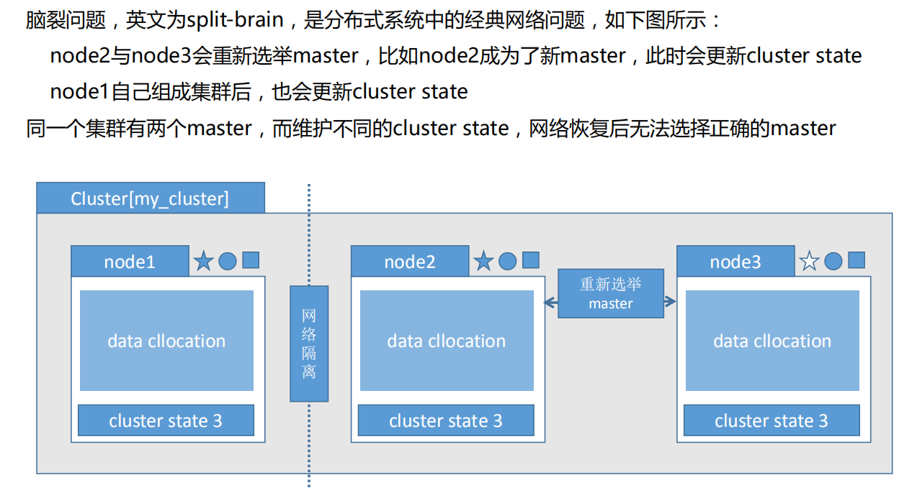
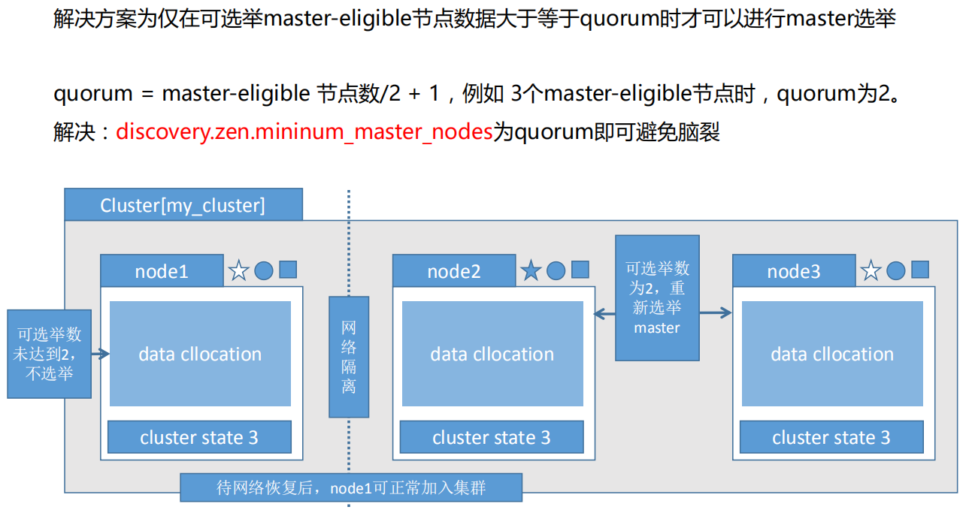

分布式存储
PUT test_index/doc/1 { "name":"tom", "age":18 }

执行该语句，该数据会存储在index为test_index所拥有的分片上，而具体分布在哪个分片：
es通过如下公式计算文档对应的分片：
shard = hash(routing) % number_of_primary_shards hash
算法保证可以将数据均匀地分散在分片中 routing是一个关键参数，默认是文档id，也可以自行指定
number_of_primary_shards 是主分片数
该算法与主分片数相关，这也是分片数一旦确定后便不能更改的根本原因

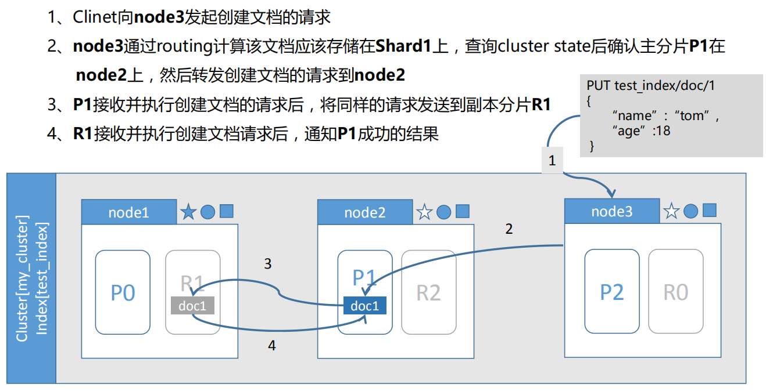
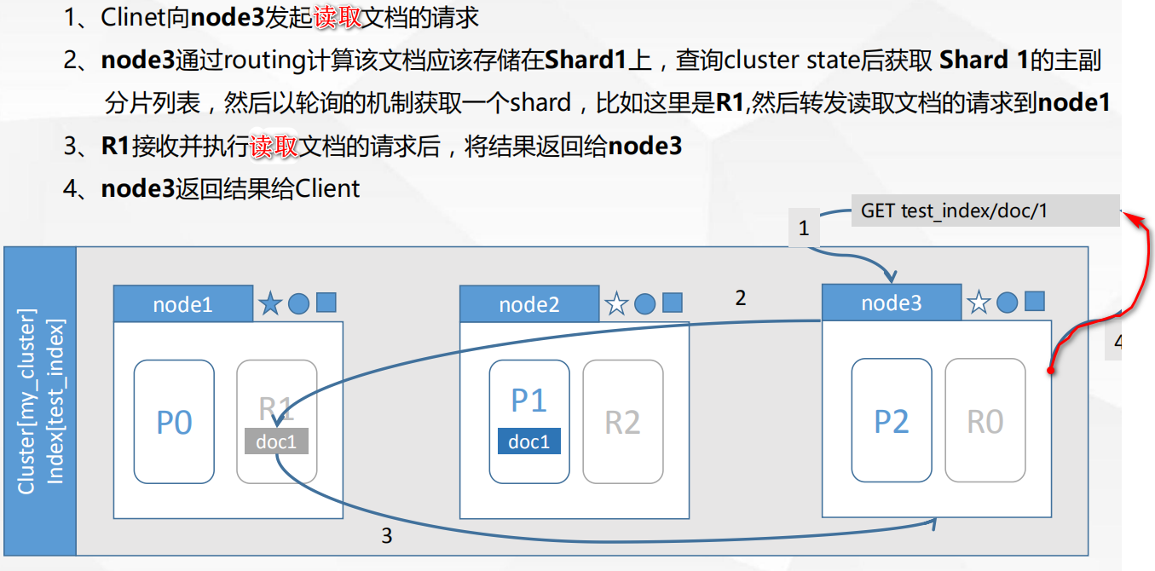

shard分片
倒排索引一旦生成，不能更改有如下好处：
不用考虑并发写文件的问题，杜绝了锁机制带来的性能问题 由于文件不再更改，可以充分利用文件系统缓存，只需要载入一次，只要内存足够， 对该文件的读取都会从内存读取，性能高 利于生成缓存数据 利于对文件进行压缩存储，节省磁盘和内存存储空间
坏处：写入新文档时，必须重新构建倒排索引文件，然后替换老文件后，新文档才能被检索， 导致文档实时性受到影响

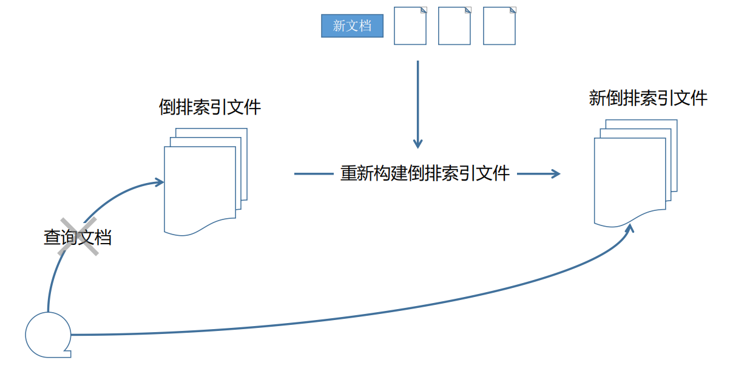
新文档直接生成新的倒排索引文件，查询的时候同时查询所有的倒排文件， 然后对查询结果做汇总计算即可

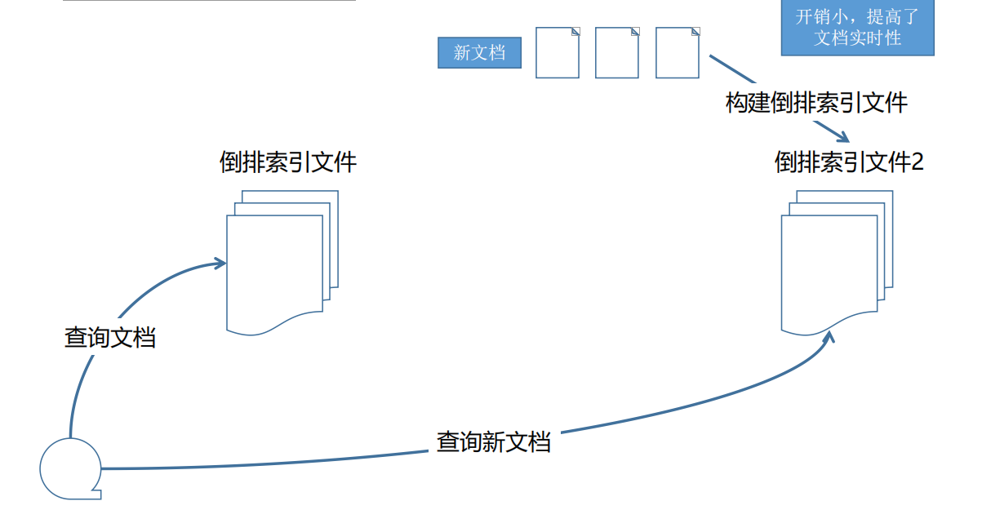

Lucene采用了这种方案，它构建的单个倒排索引称为segment，合在一起称为Index， 与ES中的Index概念不同。ES中的一个Shard对应一个Lucene Index。 Lucene会有一个专门的文件来记录所有的segment信息，称为Commit Point。

segment写入磁盘的过程依然很耗时，可以借助文件系统缓存的特性，先将segment在缓存中创建并开放查询来进一步提升实时性，该过程在es中被称为refresh。 在refresh之前文档会先存储在一个buffer中，refresh时将buffer中的所有文档清空并生成segment。es默认每1秒执行一次refresh，因此文档的实时性被提高到1秒， 这也是es被称为近实时（Near Real Time）的真正原因。
如果在内存中的segment还没有写入磁盘前发生了宕机，那么内存中的文档就无法恢复了。那么如何解决这个问题呢？ es引入translog机制。写入文档到buffer时，同时将该操作写入translog。 translog 文件会即时写入磁盘（fsync），6.x默认每个请求都会落盘，可以修改为每5秒写一次， 这样风险便是丢失5秒内的数据，相关配置为index.translog.* es重新启动时会自动检查translog文件，并从中恢复数据
flush负责将内存中的segment写入磁盘，主要做如下的工作：将translog写入磁盘 将index buffer清空，其中的文档生成一个新的segment，相当于一个refrsh操作 更新commit point并写入磁盘 执行fsync操作，将内存中的segment写入磁盘 删除旧的translog文件
refresh发生的时机主要有以下几种情况：间隔时间达到时，通过index.settings.refresh_interval来设定，默认是1秒 index.buffer占满时，其大小通过indices.memory.index_buffer_size设置， 默认为jvm heap的10%，所有shard共享 flush发生时也会发生refresh
flush发生的时机主要有以下几种情况：间隔时间达到时，默认是30分钟，5.x之前可以通过index.translog.flush_threshold_period修改 之后发布的版本无法设置 translog占满时，其大小可以通过index.translog.flush_threshold_size控制，默认是512MB 每个index有自己的translog
segment一旦生成就不能更改，那么如果要删除文档该如何操作？ lucene会专门维护一个.del的文件，记录所有已经删除的文档， 注意.del上记录的是文档在Lucene的内部id 在查询结果返回前会过滤掉.del中所有的文档 更新文档如何进行呢？ 首先删除文档，然后再创建新的文档
随着segment的增多，由于一次查询的segment数增多，查询速度会变慢 ，es会定时在后台进行segment merge的操作，减少segment的 数量 通过force_merge api可以手动强制做segment merge的操作

Search机制
Search执行的时候实际分两个步骤运行的 Query阶段 Fetch阶段 Query-Then-Fetch。

Query阶段
- node3在接收到用户的search请求后，先会进行Query阶段（此时Coordinating Node角色） 2、node3在6个主副分片中随机选择3个分片，发送search request 3、被选中的3个分片会分别执行查询并排序，返回from+size个文档Id和排序值

Fetch阶段
node3根据Query阶段获取到文档Id列表对应的shard上获取文档详情数据 1、node3向相关的分片发送multi_get请求 2、3个分片返回文档详细数据 3、node3拼接返回的结果并返回给用户

相关性算分
相关性算分在shard与shard间是相互独立的，也就意味着同一个Tearm的IDF等值在不同shard上,是不同的。文档的相关性算法和它所处的shard相关。在文档数量不多时，会导致相关性算分严重不准的情况发生 解决思路有两个：
- 设置分片数为1个，从根本上排除问题，在文档数量不多的时候可以考虑该方案， 比如百万到千万级别的文档数量
- 采用DFS Query-then-Fetch的查询方式，DFS Query-then-Fetch是拿到所有文档后再重新完整的计算一次相关性算法， 耗费更多的cpu和内存，执行性能也比较低下，一般不建议使用。操作方式如下：
GET test_index/_search?search_type=dfs_query_then_fetch { "query":{ "match": { "name": "hello" } } }

